Een filmpje opnemen in je arrangement
- Ga naar de inhoud van je arrangement
- Sleep het contentelement 'video' naar de juiste plaats in je arrangement.
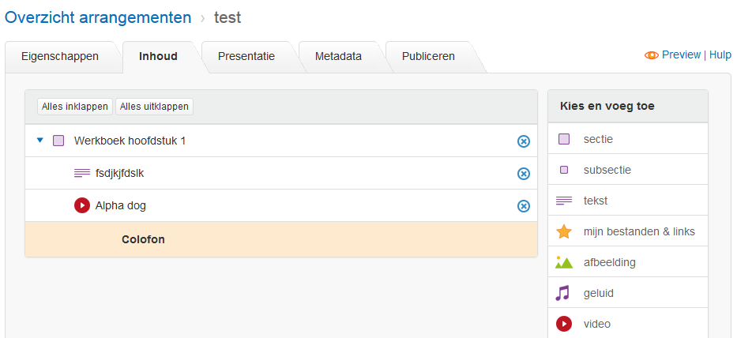

- Er opent zich een popup-scherm.
- Ga nu in je browser op een nieuw tabblad naar Youtube en zoek het filmpje dat je in je arrangement wilt plaatsen op.
- Klik op 'delen' en dan op 'insluiten'
- De insluitcode verschijnt. Kopieer deze.

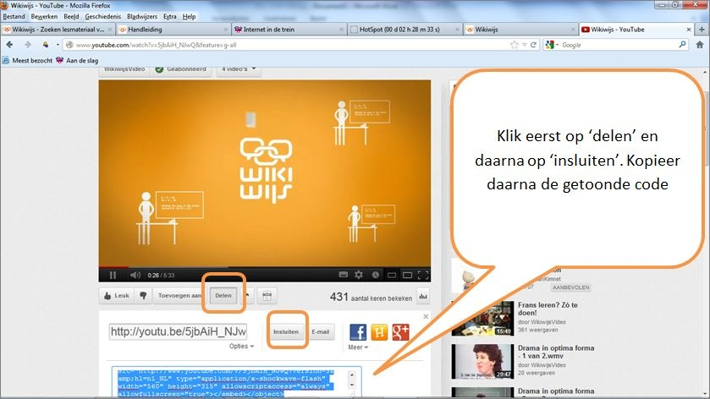

- Ga naar het popup-scherm van je Wikiwijs-arrangement
- Plak de insluitcode in het veld 'hyperlink of gekopieerde script'
- Geef je filmpje een titel en klik op ok.
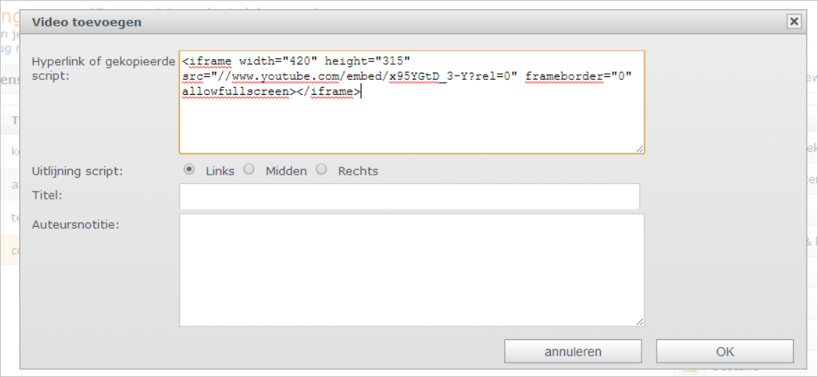
Typ hier de titel

Klaar: het filmpje verschijnt in een venster in je Wikiwijs-arrangement.

Toets/oefening
In Wikiwijs kun je losse interactieve vragen opnemen, of je kunt kiezen om verschillende interactieve vragen te combineren tot een (oefen)toets/oefening. Kies je voor ‘toets’ dan maakt de leerling eerst alle vragen en krijgt aan het eind te horen of hij/zij voldoende heeft gescoord. Kies je voor een oefening, dan controleert de leerling zichzelf na iedere vraag en krijgt direct feedback. Er zijn verschillende vraagvormen die kunnen worden toegepast: een meerkeuzevraag met één goed antwoord of met meerdere goede antwoorden, een combinatievraag waarbij afbeeldingen en tekst met elkaar kunnen worden verbonden, een selecteer-woord vraag waarbij de leerling op het juiste woord moet klikken, een sleep-woord vraag waarbij de leerling het juiste woord naar een gat in te tekst sleept en een woord-invul vraag waarbij de leerling het juiste woord in een gat in de tekst typt.
Het is uiteraard mogelijk om meerdere vraagvormen door elkaar in één toets/oefening op te nemen. De vragen kunnen bijvoorbeeld door de leerling worden gebruikt om te bepalen in hoeverre de stof wordt beheerst.
- Ga naar je arrangement in Wikiwijs Maken
Element toets/oefening
- Kies voor het element toets/oefening en sleep het naar de plaats in het arrangement waar de toets of oefening moet komen.
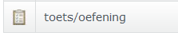
- Er verschijnt nu een scherm met drie tabbladen. Het eerste tabblad: ‘instellingen’ wordt standaard getoond. Hierin kan gekozen worden tussen oefening en toets.
OPMERKING: De dingen die je opneemt op de verschillende tabbladen bij het maken van je toets of oefening worden automatisch opgeslagen. Je hoeft dus niet steeds op ‘ok’ te klikken. Klik je op ‘ok’ dan verlaat je het toets/oefening element.
Tabblad instellingen
- Standaard staat ‘toets’ geselecteerd. Wil je een oefening maken, klik dan ‘oefening’ aan. Je ziet dan het onderste gedeelte van het scherm, de toetsinstellingen, verdwijnen.
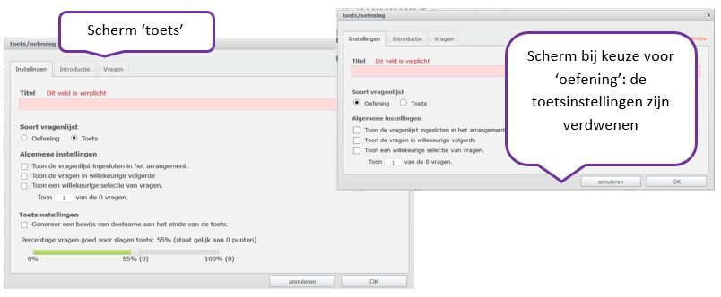
- Vul het verplichte veld ‘titel’ in. Dit is de naam van de toets of oefening. Hieraan is de toets of oefening later te herkennen
- Via het vinkje ‘toon de vragenlijst ingesloten in het arrangement’ kan worden geregeld of de vragen rechtstreeks in het arrangement zichtbaar worden (ingesloten) of dat alleen een knop te zien is waarop de leerling kan klikken. Na klikken verschijnt de toets of oefening dan in een nieuw scherm (schermvullend).
- Via het vinkje ‘toon vragen in willekeurige volgorde’ kan worden gekozen om de vragen iedere keer dat ze door de leerling worden opgeroepen, in een andere volgorde te tonen.
- Via het vinkje ‘toon een willekeurige selectie van vragen’ kan worden gezorgd dat de leerling uit het totaal aantal vragen in de toets of oefening er slechts een gedeelte te zien krijgt. Vanuit een toets/oefening met bijvoorbeeld 50 vragen krijgt de leerling er dan steeds 20 willekeurig aangeboden. Het aantal vragen van de toets/oefening wordt getoond en het aantal vragen dat de leerling aangeboden moet krijgen kun je zelf instellen.
Toetsinstellingen
Wil je een toets maken, dan moet je nog een paar zaken invullen.
- Via het vinkje ‘genereer een bewijs van deelname’ kun je regelen dat aan het eind van de toets een printbaar scherm verschijnt met de naam van de leerling, de naam van de toets en het behaalde resultaat.
- Vervolgens kan het percentage (van het totaal aantal te behalen punten binnen de toets) worden aangegeven waarbij de leerling de toets voldoende heeft gemaakt door het schuifje in de balk te bewegen. Standaard staat dit op 55%.
- Op het tabblad ‘introductie’ kun je algemene informatie kwijt over de toets of oefening. Het is ook mogelijk om hier een filmpje of afbeelding op te nemen. De introductiepagina wordt bij de start van de toets/oefening getoond.
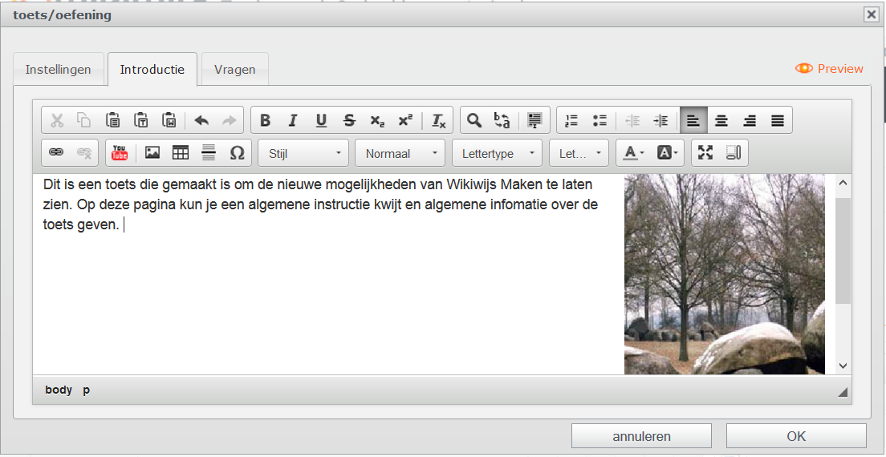
- Via het knopje ‘preview’ kun je bekijken hoe je toets of oefening eruit gaat zien.
Via het tabblad ‘vragen’ kun je vragen gaan toevoegen aan je toets/oefening. Je kunt hier kiezen uit 5 vraagvormen. Deze zijn in dit document al beschreven in het hoofdstuk 'Interactieve vragen toevoegen'.
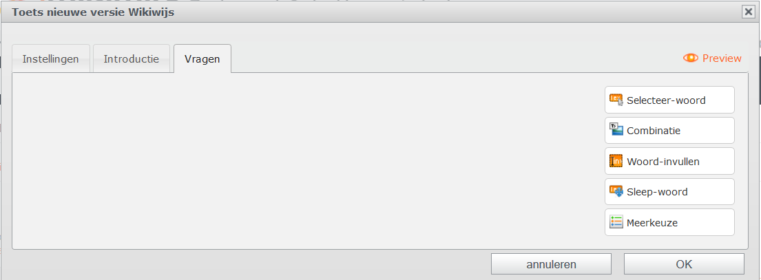
- Klik in het tabblad vragen op het vraagtype van je keuze. Er opent zich dan een scherm waarop je de vraag- en antwoordgegevens kunt invoeren.
- Je ziet nu een scherm waarin je de vraag en de antwoordmogelijkheden kunt opgeven.
- Titel: deze wordt boven de vraag geplaatst (niet verplicht)
- Vraag: hier kun je de vraag opnemen. De vraagtekst kan worden opgemaakt. Zo kun je de tekst vet maken, schuin of onderstreept, en is het mogelijk om hyperlinks, afbeeldingen en (geluids)bestanden toe te voegen.
- Opties: hier kan worden aangevinkt of de antwoordmogelijkheden door elkaar moeten worden getoond of in de volgorde waarin jij ze hebt opgegeven.
- Antwoorden: hier kunnen de verschillende antwoorden worden opgegeven. Nieuw is dat zowel bij goede als bij foute antwoordenuitleg/feedback kan worden toegevoegd (niet verplicht).
- Het is mogelijk om meerdere antwoorden als goed te betitelen: om de vraag als ‘goed’ te laten gelden dient de leerling dan alle goede antwoordmogelijkheden aan te klikken.
- Klik als je klaar bent op ‘ok’.
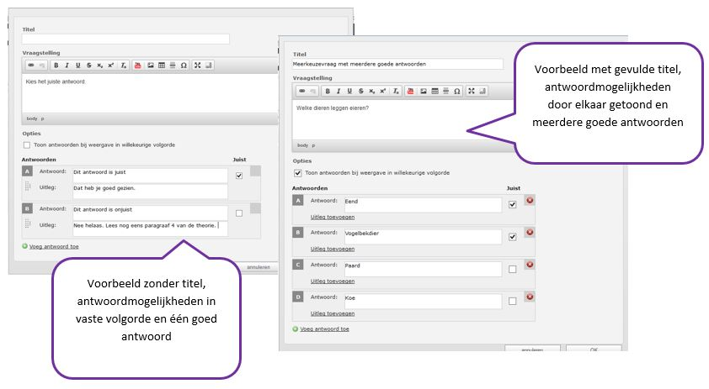
- Experimenteer ook met de andere vraagvormen.

Een volledige handleiding van alle mogelijkheden van Wikiwijs Maken vind je via onderstaande link:
http://arrangeren.wikiwijs.nl/41818/

